В ГУО «Областной аграрно-технический профессиональный лицей»
реализуется республиканский профилактический проект
«Мой стиль жизни сегодня – Мое здоровье и успех завтра!»

- Диалог об острых
респираторных инфекциях:
все, о чем вы хотели спросить

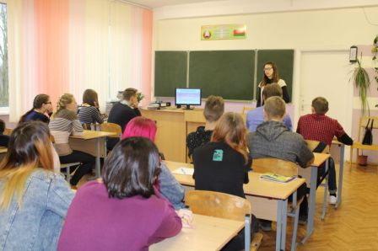

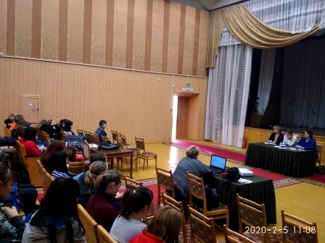

- «Поговорим об «этом» -
ответственное сексуальное поведение»

- Профилактика инфекций, передающихся половым путем

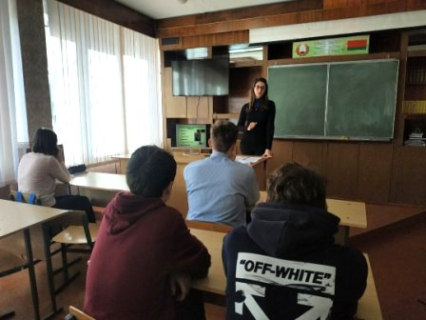

- Соревнования по волейболу среди юношей

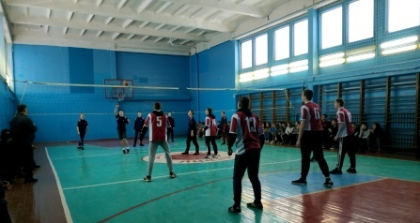

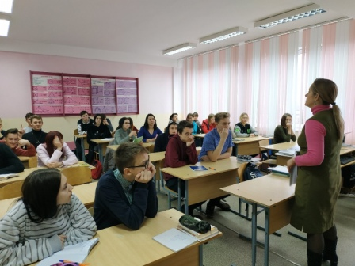

«Стрессоустойчивость. Методы профилактики стресса»

Акция «Размаўляй по-беларуску»

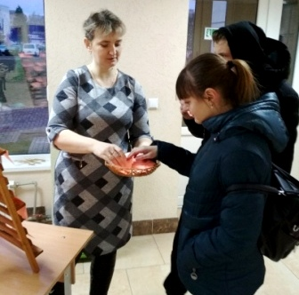

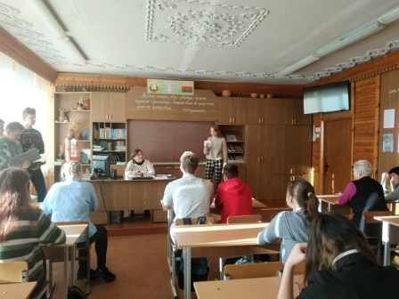

«Мову родную беражы, мову родную любі»

Гигиена зрения. Просмотр фильмов ночью – стоит ли?

